# Bilag 1.1 – Gruppekontrakt

# ImageBilag 2.1 – Tidsplan

# Bilag 3.1 – Mindmap, Case

# Bilag 4.1 – Brugerundersøgelse, Moesgaard Museums

<https://da.surveymonkey.com/results/SM-1Z_2Bw_2BOiT7XWMduCO7he3iw_3D_3D/>

# Bilag 5.1 – Interview, kunde – Pauline

<https://soundcloud.com/charlotte-xenia-norgaard/interview-med-pauline/s-hkXxEXNxDFo?si=9054fccd4737452e8f63a15e1e72662c&utm_source=clipboard&utm_medium=text&utm_campaign=social_sharing>

# Bilag 5.2 - Interview, kunde – Uffe

<https://soundcloud.com/charlotte-xenia-norgaard/uffe-moesgaard/s-Fiw37fSNGgf?si=9054fccd4737452e8f63a15e1e72662c&utm_source=clipboard&utm_medium=text&utm_campaign=social_sharing>

# Bilag 6.1 – Mailkorrespondance, Pauline

# Bilag 7.1 - Interviewguide, bruger

# Bilag 7.2 – Interviewguide, kunde

# Bilag 8.1 – Interview, bruger

<https://soundcloud.com/charlotte-xenia-norgaard/bruger-interview-1/s-qhRGZskCqRK?si=9054fccd4737452e8f63a15e1e72662c&utm_source=clipboard&utm_medium=text&utm_campaign=social_sharing>

# Bilag 8.2 – Interview, bruger

<https://soundcloud.com/charlotte-xenia-norgaard/bruger-interview-2/s-mqJhVWLtdbf?si=9054fccd4737452e8f63a15e1e72662c&utm_source=clipboard&utm_medium=text&utm_campaign=social_sharing>

# Bilag 9.1 – Tænkehøjttest1

# Bilag 10.1 – Persona1

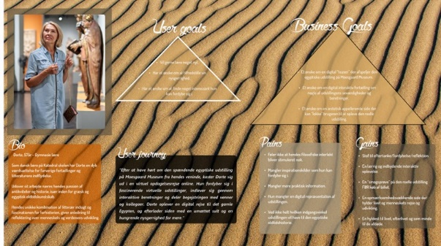

# Bilag 10.2 – Persona2

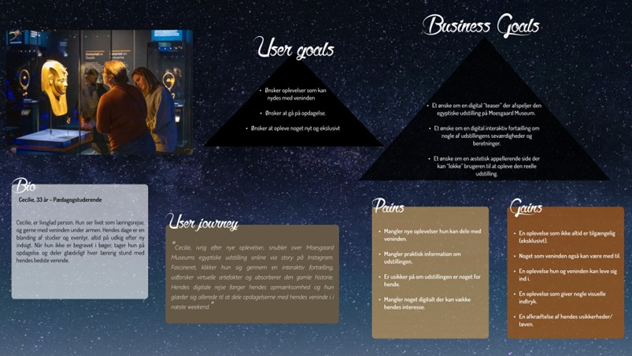

Bilag 11.1 – Tone of voice

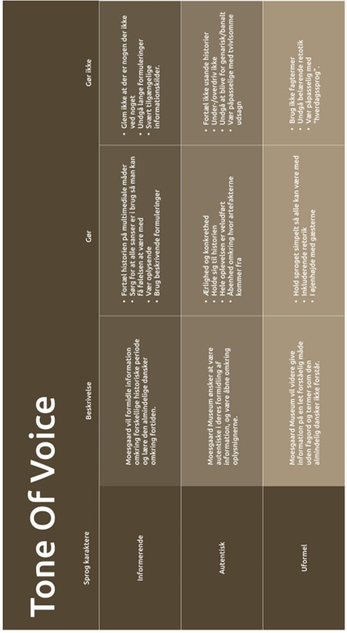

# Bilag 12.1 – Mindmap, design

med lav tillid

<https://www.figma.com/file/lP6XVMd1lCjwQJRfyfCail/Egypten---Design-Mindmap?type=whiteboard&node-id=0%3A1&t=Ss1HgeopRCpyd4PT-1>

# Et billede, der indeholder kunst, collage, tegneserie, maleriBilag 13.1 – Moodboard

# Bilag 13.2 - Moodboard

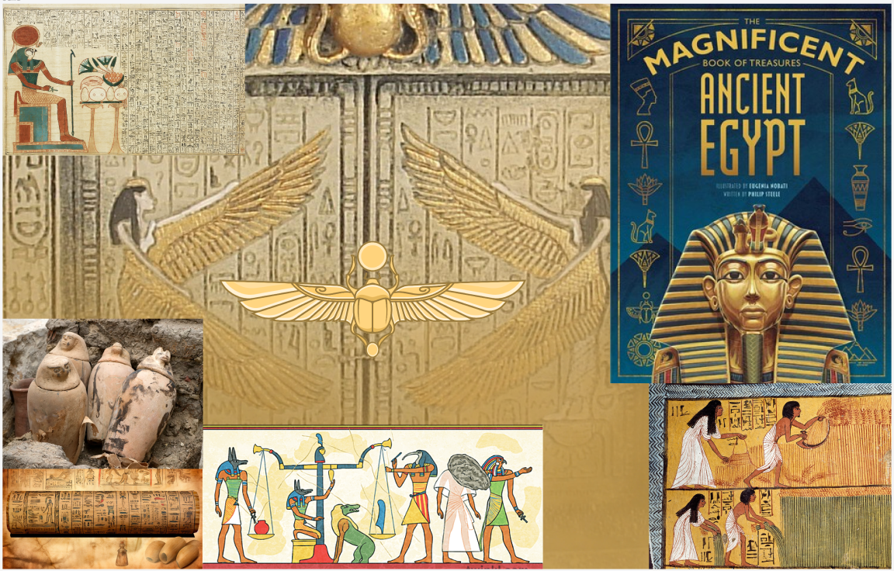

# Bilag 13.3 - Moodboard

# Bilag 13.4 - Moodboard

# Bilag 14.1 – Skitser

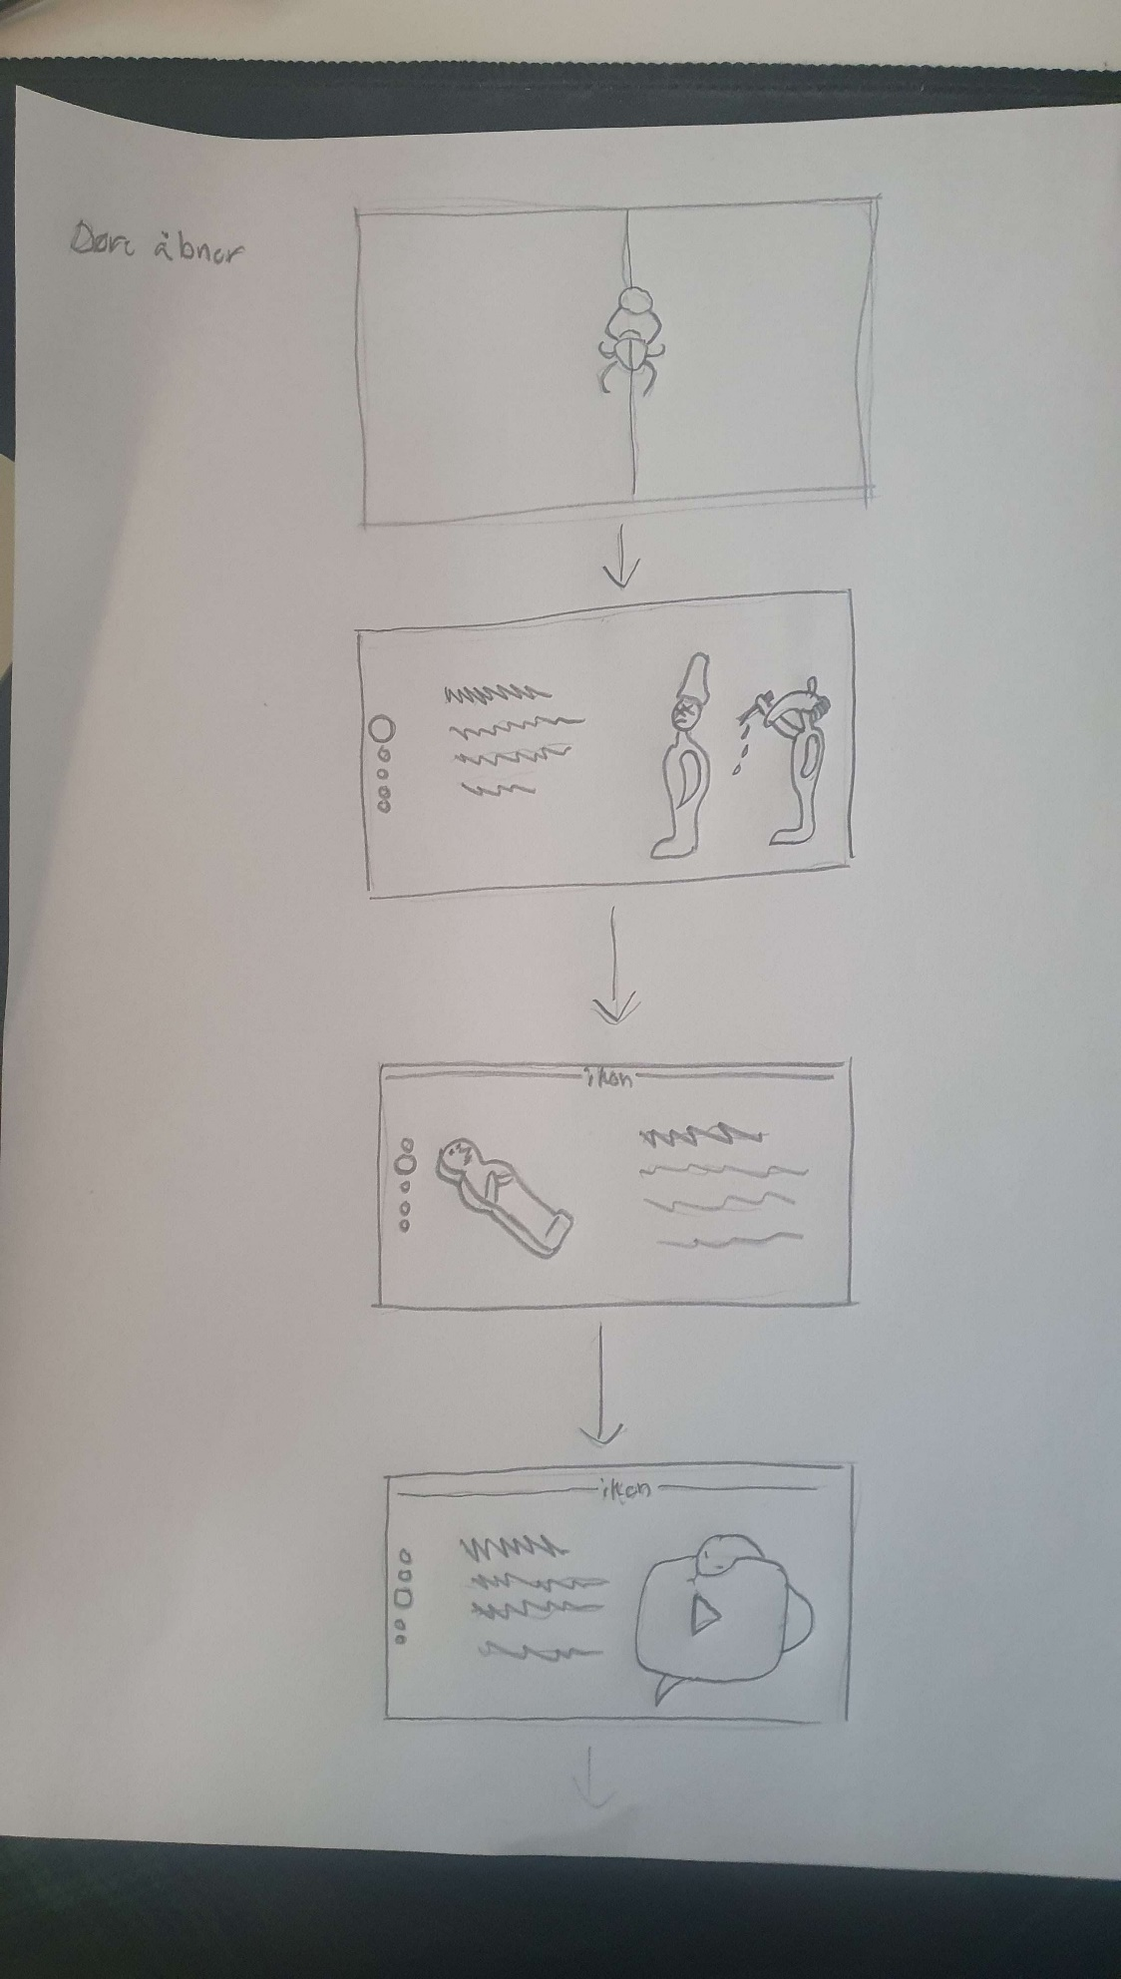

# Bilag 14.2 – Skitser

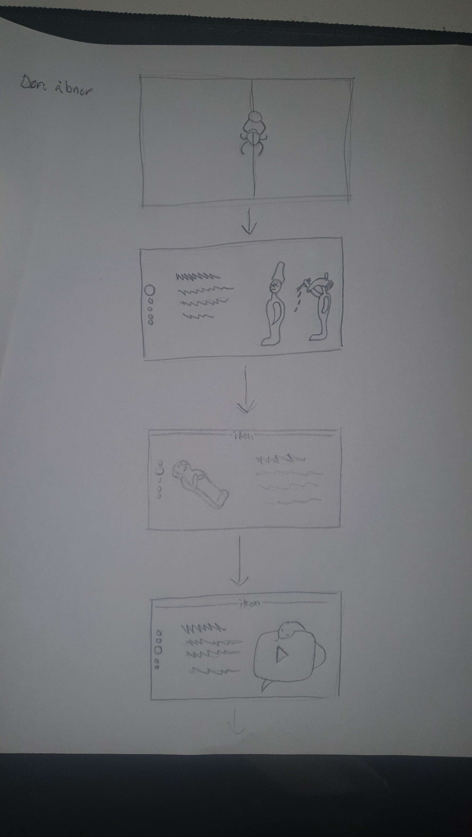

# Bilag 14.3 – Skitser

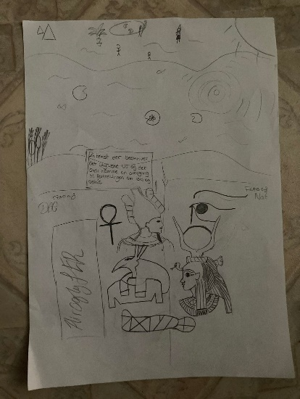

# Bilag 14.4 – Skitser

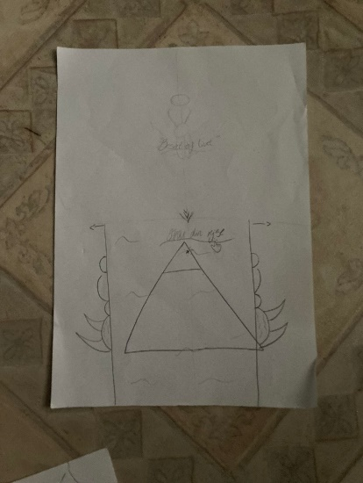

# Bilag 14.5 – Skitser

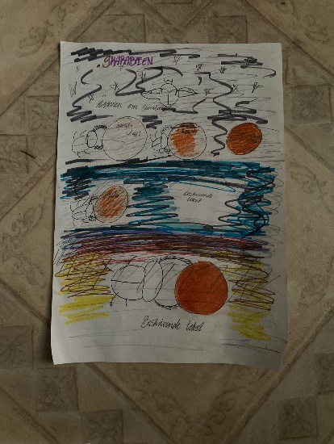

# Bilag 15.1 – Endelige skitser